专题2-Linux基本文件操作

1 引言
Linux系统中的文件操作是日常管理和维护系统的基础。下面是一些基本的文件操作命令，这些命令在大多数Linux发行版中都是可用的。

2 Linux Shell和桌面6
在Windows环境下，我们已经习惯了图形化可视桌面操作环境。
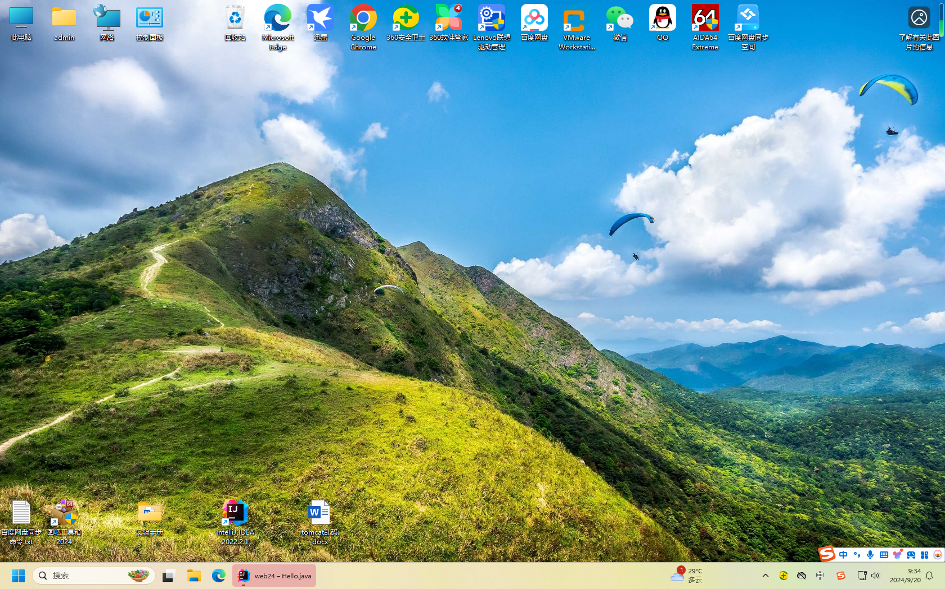

实际上，微软最开始做的操作系统是DOS（Disk Operating System，磁盘操作系统），现在Windows中保留的”命令提示符“模式可以看成内嵌的DOS。
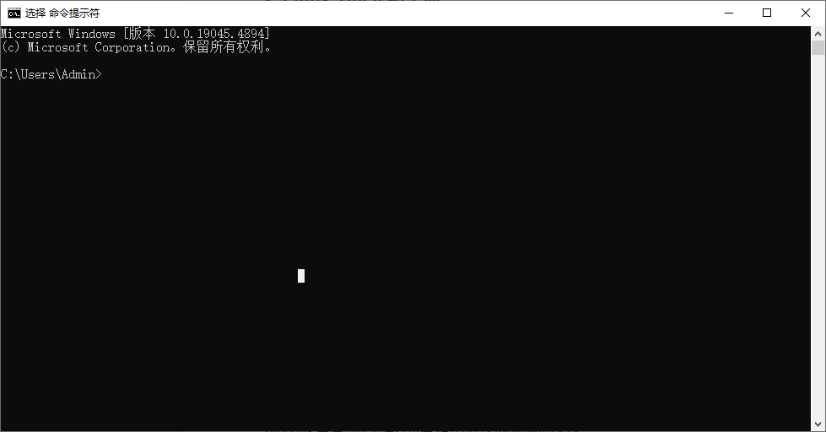

你喜欢使用Windows的哪种界面？

linux提供了两种操作环境：

方式一：
在Linux环境下，类似于DOS/命令提示符 的环境称之为命令行界面（CLI，command-line interface）。命令行界面是一种文本界面，用户可以通过输入命令来完成操作。Linux 系统默认提供一个命令行终端（terminal），用户可以使用它来进行命令行操作。命令行界面常用于服务器系统或远程操作，因为它通常比图形界面更快、更简单、更稳定。

更多的时候，我们把CLI称为Shell，Shell俗称壳（用来区别于核）。Linux命令是通过Shell解释器执行的，Shell环境是Linux操作系统提供的一种命令行解释器，用于解析和执行用户输入的命令。常见的Shell环境包括Bash（Bourne Again SHell）、Korn shell、C shell等。不同的Shell环境对于命令的解释和执行方式有所不同，但基本的命令语法和功能是相同的。

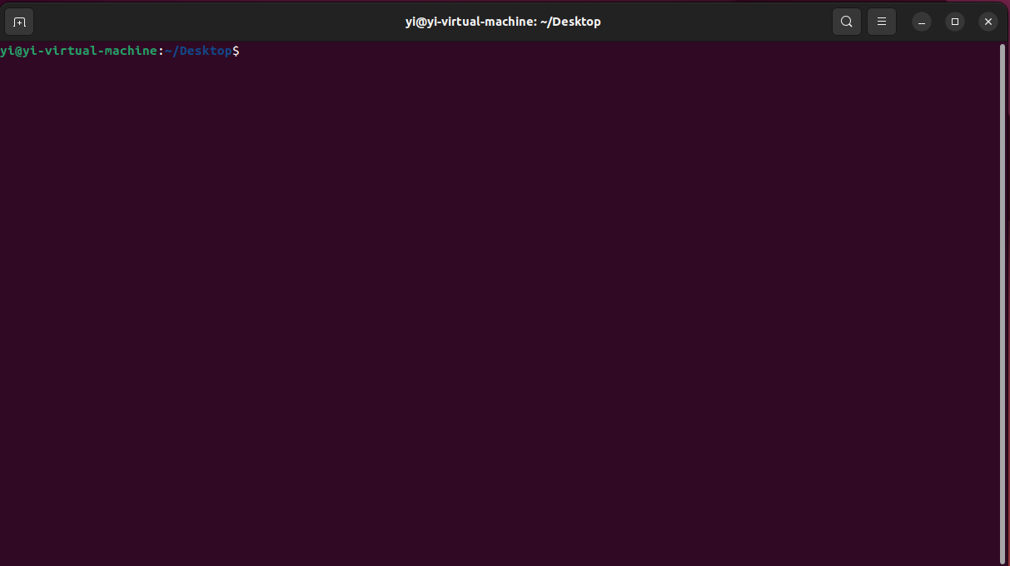

方式二：
图形用户界面（Graphical User Interface，GUI）：图形用户界面是一种图形化的界面，它使用图标、菜单和鼠标来完成操作。大多数 Linux 发行版都包含一个图形化的桌面环境，如 Gnome、KDE、Xfce 等，用户可以使用这些桌面环境来进行操作。

我们常常把Linux GUI成为桌面环境，GNOME 是 Ubuntu 的默认桌面环境。

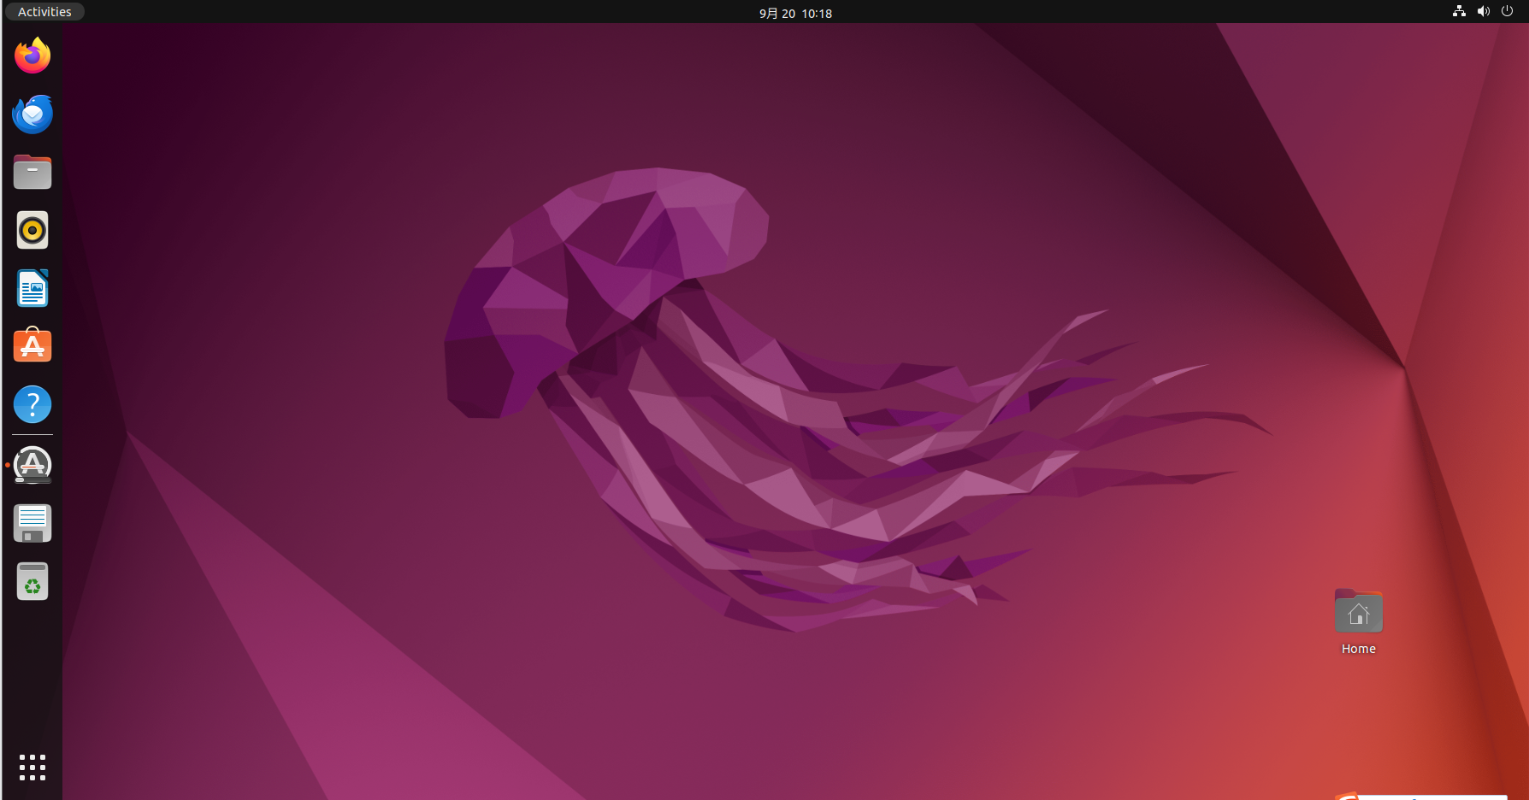

在Linux环境下，需要重点学习和掌握的是Shell命令，因为服务器一般都不安装桌面环境。
（1）没必要装图形桌面，因为我们企业服务都是在后台运行的，不涉及图形操作，即使装图形桌面的，要么是小白，要么这个软件需要图形化操作。
（2）降低资源开销。图形桌面呢，会涉及到很多的额外组件，这些组件在运用过程中呢，都（3）稳定性高。通用桌面相比于纯命令行界面，它出现问题的概率就比较大，纯命令上界面更简单，更轻量级。
（4）第四，降低安全性。图形桌面它包含了很多的组件，包括浏览器呃，邮件、客户端、文件管理器，这些组件呢，就会增加系统的攻击面。

3 文件操作命令
pwd (print working directory): 显示当前工作目录

pwd

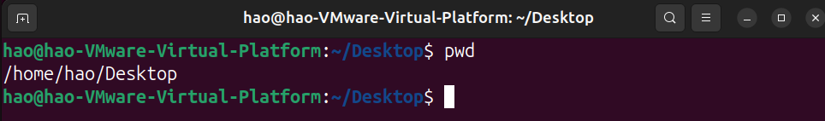
说明：我从桌面打开terminal窗口，用pwd命令显示当前目录是/home/hao/Desktop

注意：在Linux命令行中，波浪号(~)有多种用法和含义。在这里是指当前用户的主目录符号：即在命令行中使用波浪号表示当前用户的主目录。例如，如果当前用户为user1，那么波浪号~就表示user1用户的主目录，即/home/user1。

我的用户的主目录是/home/hao，所以提示符显示是~/Desktop

ls (list): 列出当前目录下的文件和子目录
ls
ls -l 按照长格式(long format)显示文件信息

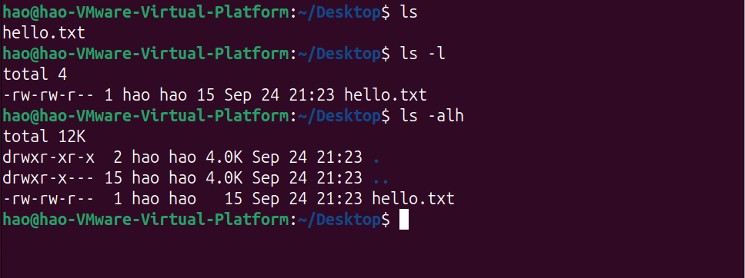

mkdir (make directory): 创建一个新目录
创建单个目录
mkdir web
创建多个目录
mkdir web test
创建多级目录 [p:parents 父级目录] -p表示创建指定的目录,并自动创建其中所需的所有缺少的父级目录
mkdir -p web/test
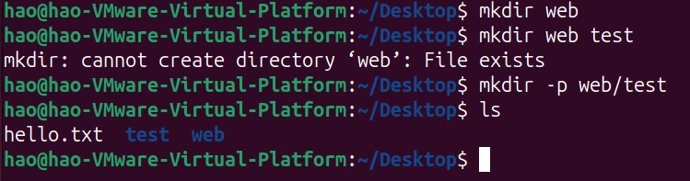
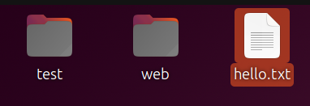

cd (change directory): 切换目录
cd web
cd ../ 或者cd ..
cd /home/hao/Desktop/web
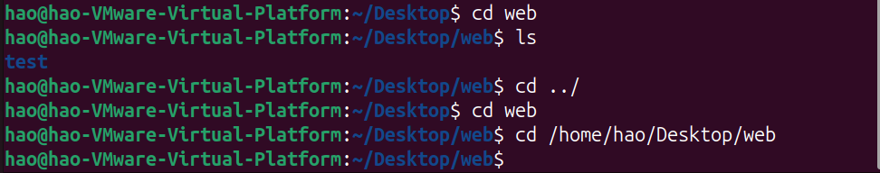
注:
相对路径是以 当前目录"./" 为基准的路径, 是从当前目录到目标文件或目录的路径.
如 ./web/test.txt 表示当前目录下的 web 目录中的 test.txt 文件
相对路径中 "./" 表示当前目录, "../" 表示上一级目录
绝对路径是相对于系统 根目录"/" 的完整路径. 如 /home/david/web
说明：这里所说的绝对路径就是我们以前说的根相对路径。
练习：绝对路径、相对路径和根相对路径的相互转换。

touch 创建空文件
创建单个空文件
touch web.txt
创建多个空文件
touch demo.txt test.txt
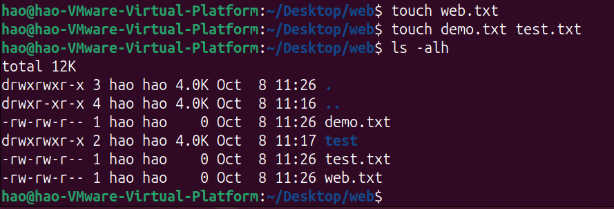

echo 打印输出文本
echo "Hello World!"

向文件中添加一行文字 [ >> web.txt 将打印输出的文本 追加 到 web.txt 文件末尾, 若文件不存在, 则会创建该文件 ]
echo "dengruicode.com" >> web.txt
备注：>符号 是重定向输出 [ > 会覆盖已有的文件, >> 则会保留原来文件的内容, 在文件末尾追加内容 ]
可视化查看web.txt文件内容
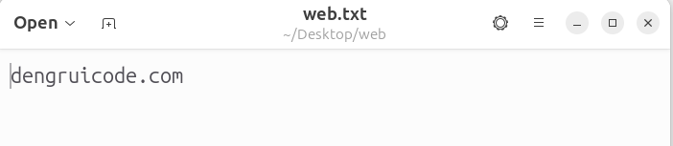
使用vim编辑器查看web.txt文件内容。
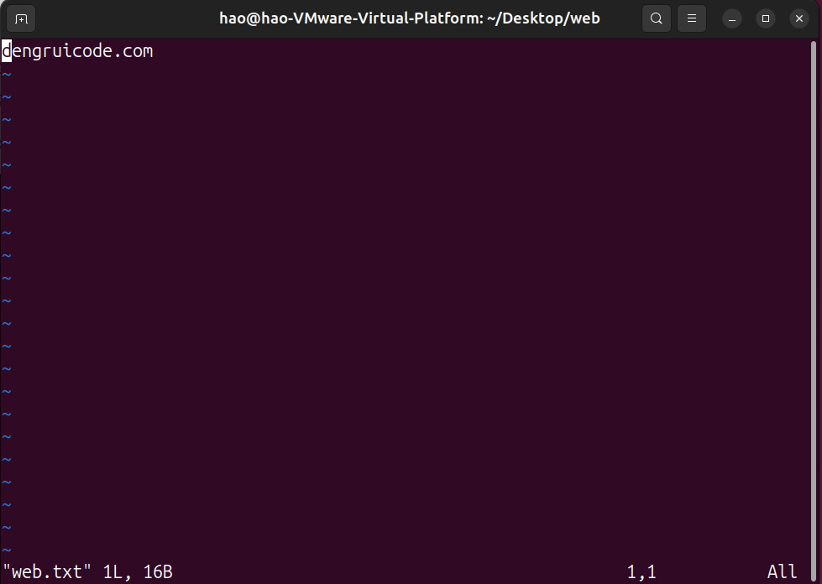
cat （concatenate）显示文件内容
cat web.txt
说明：cat可以简单的显示文件内容，但没有编辑功能，CLI环境下可以使用vim编辑器编辑文件内容。

tail 从文件末尾显示指定数量的行
默认显示文件的最后 10 行
tail web.txt
显示文件的最后 1 行
tail -n 1 web.txt
说明：这个命令用的少，了解一下即可。

head 从文件开头显示指定数量的行
默认显示文件的前 10 行
head web.txt
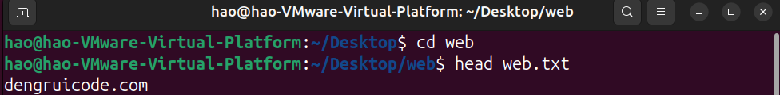
显示文件的前 1 行
head -n 1 web.txt
说明：这个命令用的少，了解一下即可。

cp (copy): 复制
将文件复制到另一个目录中
cp web.txt ../test
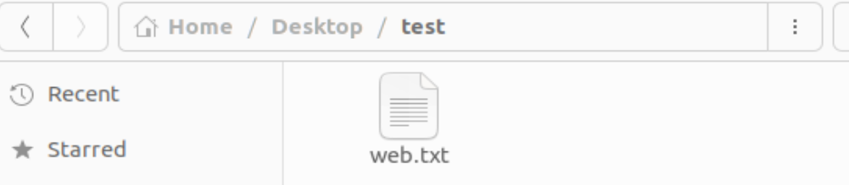
说明：这个命令是把当前文件夹的web.txt拷贝到/home/hao/Desktop/test目录下，你要确保当前目录下有这个文件。

cp /home/hao/Desktop/web/demo.txt /home/hao/Desktop/test
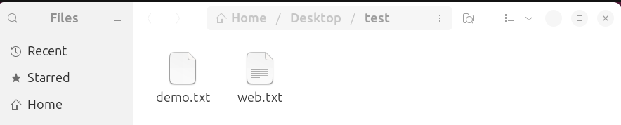

将文件复制到另一个目录中并重命名
cp /home/hao/Desktop/web/web.txt /home/hao/Desktop/web/newWeb.txt
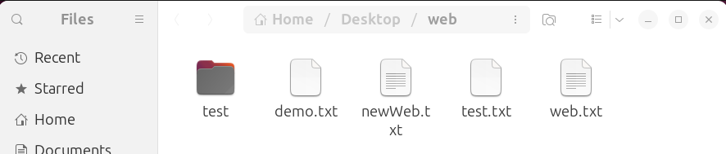

将目录复制到另一个目录中 [r:recursive 递归] -r表示复制整个目录树的内容
cp -r /home/hao/Desktop/web/ /home/hao/Desktop/a/
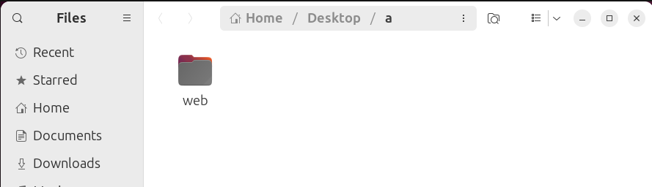
说明：web目录和其中包含的所有内容被拷贝到/home/hao/Desktop/a/下面，成为了一个子目录。
注意：
源路径 /home/la/Desktop/q ：没有末尾斜杠，这通常意味着您想要复制整个q 目录
路径末尾有斜杠（/）表示复制该目录下的内容，而不是目录本身

mv (move): 重命名或移动
文件
重命名文件
mv web.txt web1.txt
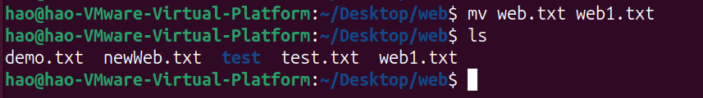

移动文件
mv web1.txt /home/hao/Desktop/test
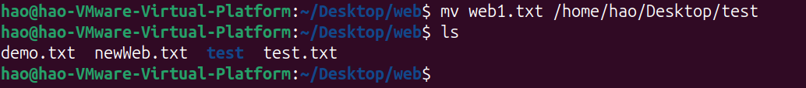
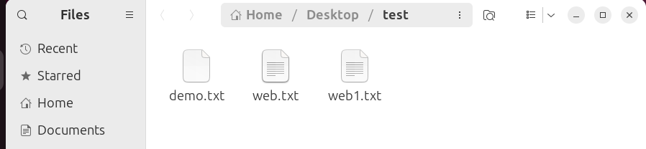

移动文件并重命名
mv newWeb.txt /home/hao/Desktop/test/test2.txt
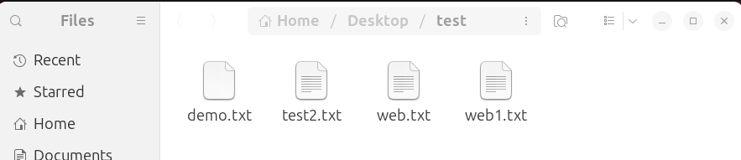
目录
重命名目录
cd..
mv web newWeb
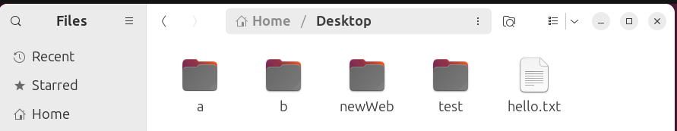

移动目录
mv newWeb /home/hao/Desktop/test
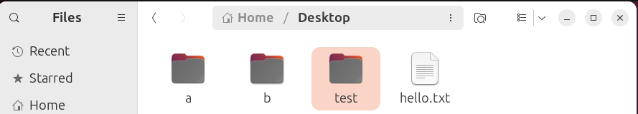
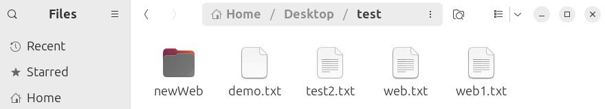

移动目录并重命名
cd test
mv newWeb ../newnewWeb
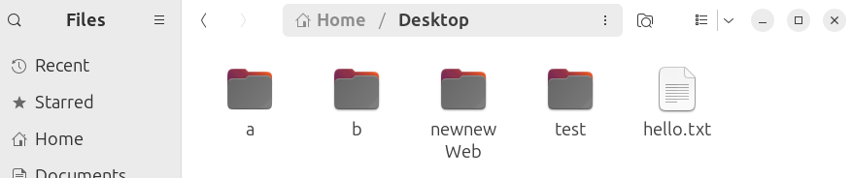

rm (remove): 删除文件或目录
删除单个文件
cd ../newnewWeb
rm test.txt
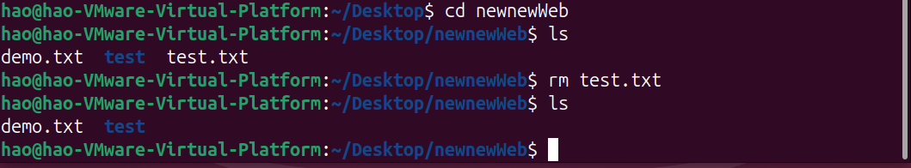

删除多个文件
cd ../test
rm web.txt web1.txt
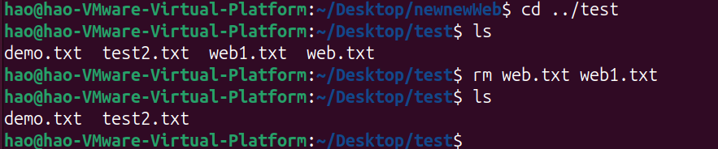

删除目录 [r:recursive 递归] -r表示删除此文件夹和其子文件夹中的所有文件和目录
cd ../newnewWeb
rm -r test
